1. Was denken Sie? Diskutieren Sie folgende Aussagen.



Freunde sind wie Sterne, Du kannst sie nicht immer sehen, aber Du weißt, sie sind immer da!

Einen wahren Freund erkennen wir in Armut

Geht der Wein aus, hört das Gespräch auf, geht das Geld aus, bleiben die Freunde aus.

„***Facebook*** hilft, mit Leuten in Kontakt zu bleiben, die wir auch im echten Leben kennen. Mehr nicht. Wer glaubt, dass jeder ***Facebook***-Kontakt ein Freund ist, der weiß nicht was Freundschaft bedeutet.“ *(Mark Zuckerberg).*

Eine Freundschaft, die endet, hat nie begonnen!

***Meiner Meinung nach ...***

***Ich denke, das ist richtig: ...***

***Ich sehe das ganz anders ...***

1. Welche Eigenschaften sind Ihnen in einer Freundschaft wichtig? Kreuzen Sie an und begründen Sie:

*Ehrlichkeit*

*Zuverlässigkeit*

*Toleranz*

*Großzügigkeit*

*Ehrgeiz*

*Kultiviertheit*

*Offenheit*

*Verantwortlichkeit*

*Kontaktfreudigkeit*

*andere Eigenschaften:* ___________________________________________________

1. Ordnen Sie die Ausdrücke auf der Skala ein.

der beste Freund der gute Bekannte der enge Freund der Busenfreund der entfernte Bekannte der dicke Freund der gute Freund

*Freund*

1. Lesen Sie das Gedicht.

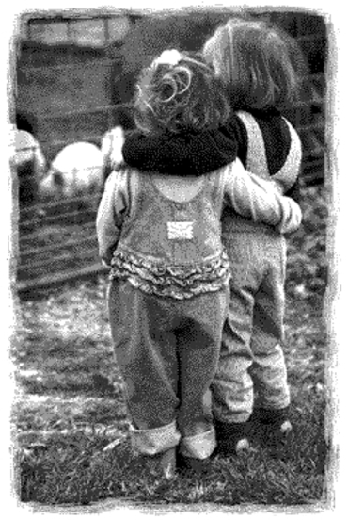

**Weißt du was Freundschaft ist?**

Freundschaft ist eine Kunst für sich.

Freundschaft ist der halt im Leben,

man kann sie nicht einfach weiter geben.

Freundschaft steht dir stets zur Seite,

Immer da auch von der Weite.

Freundschaft lässt dich nie in stich,

sie wartet immer nur auf dich.

Freundschaft bringt dich zum Lachen,

wird dich beschützen und über dich wachen.

Freundschaft geht durch dick und dünn,

zeigt dir auch den Lebenssinn.

Freundschaft weiß wann du sie brauchst,

und das du immer auf sie baust.

Freundschaft schenkt dir Fröhlichkeit,

Ist das Glück auch noch so weit.

Freundschaft ist die Luft zum Atmen,

mit ihr kannst du durchs Leben starten.

Weißt du jetzt was Freundschaft ist?

Freundschaft ist die Kunst für sich.

1. Diskutieren Sie.

* Was ist für Sie das Wichtigste in einer Freundschaft?
* Sollten Freunde gemeinsame Hobbys haben?
* Welche Rolle spielt Freundschaft heutzutage?